**SÃO PAULO TECH SHCOOL**

## Sistemas Operacionais

## Pesquisa e Comandos Linux na Instância EC2

**Guilherme Coimbra – 02221070**

**São Paulo, 2022**

1. Execute os comandos Linux na instância EC2 e descreva para que serve  listando as informações importantes sobre eles, adicionando (print):

- sudo apt **update:**

é usado para **baixar**as atualizações e informações dos pacotes/programas instalados no sistema operacional.

- sudo apt **upgrade:**

 é usado para **instalar**as atualizações disponíveis dos pacotes/programas instalados atualmente no sistema operacional.

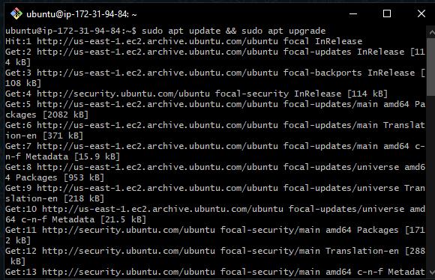

- man**:**

Manual muito completo, pesquisa informação acerca de todos os comandos que necessitemos de saber, como por exemplo man find;

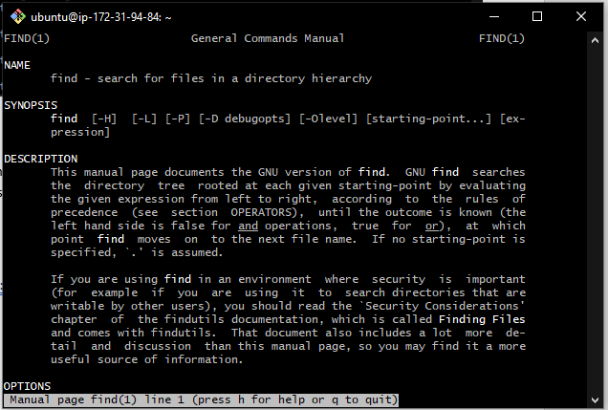

- lsb release -a**:**

O comando **lsb_release** exibe informações de LSB (Linux Standard Base) sobre sua distribuição específica do Linux , incluindo número da versão, nome do código da versão e ID do distribuidor.

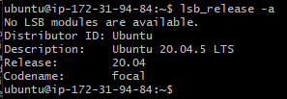

- cat/proc/cpuinfo:

Cat serve para concatenar e também exibir o conteúdo dos arquivos.

nesse caso ele ta exibindo o arquivo cpuinfo que está dentro da pasta proc.

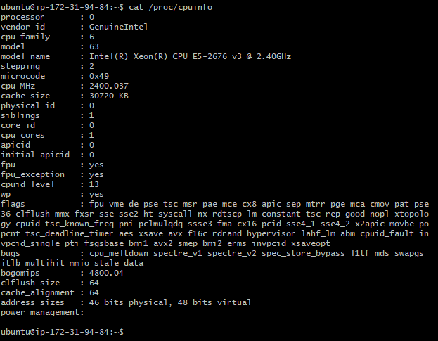

- cpuid|more:

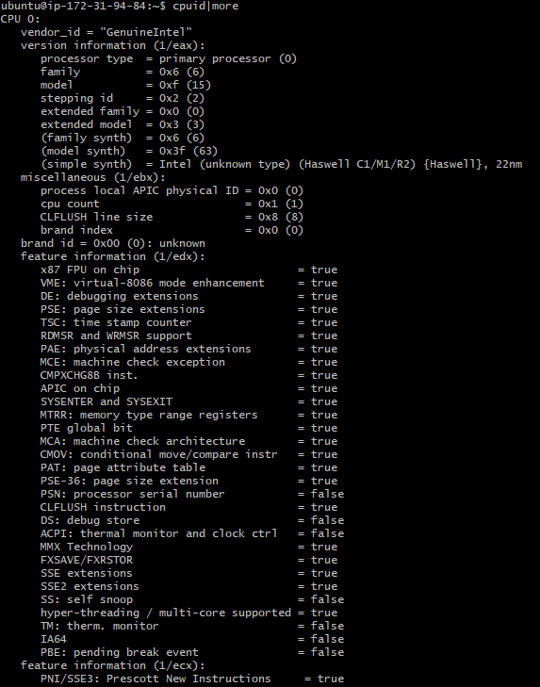

- df:

Mostra quantidade de espaço usada no disco rígido (disk file)

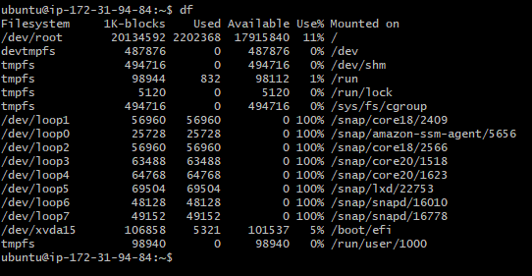

- free:

**mostra a quantidade de memória total, em uso e disponível, bem como informações de cachê e swap**. As opções “-b”, “-k” e “-m” mostram a quantidade em bytes, kbytes e megabytes respectivamente.

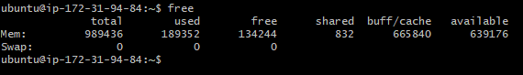

- hardinfo:

HardInfo (abreviação de " informações de hardware ") é uma ferramenta gráfica de perfil de sistema e benchmark para sistemas Linux, que é capaz de coletar informações tanto do hardware quanto de algum software e organizá-los em uma ferramenta de GUI fácil de usar. O HardInfo pode mostrar informações sobre esses componentes: CPU, GPU, Motherboard, RAM, Armazenamento, Disco Rígido, Impressoras, etc.

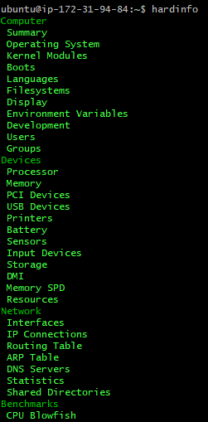

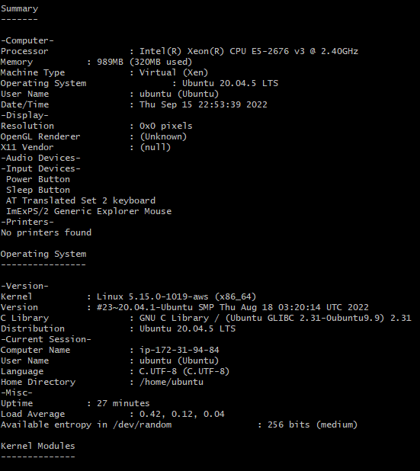

- inxi -C:

Para ver informações gerais apenas da CPU.

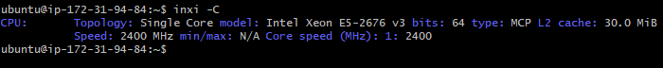

- likwid-topology:

Depois de algumas informações básicas da máquina, a likwid-topology imprime a topologia de topologia de linha de hardware da máquina. Ele numera os processadores na coluna HWThread à medida que aparecem no Sistema Operacional Linux. O segmento significa número de segmento SMT dentro de um núcleo. O núcleo é o número do núcleo da CPU física.

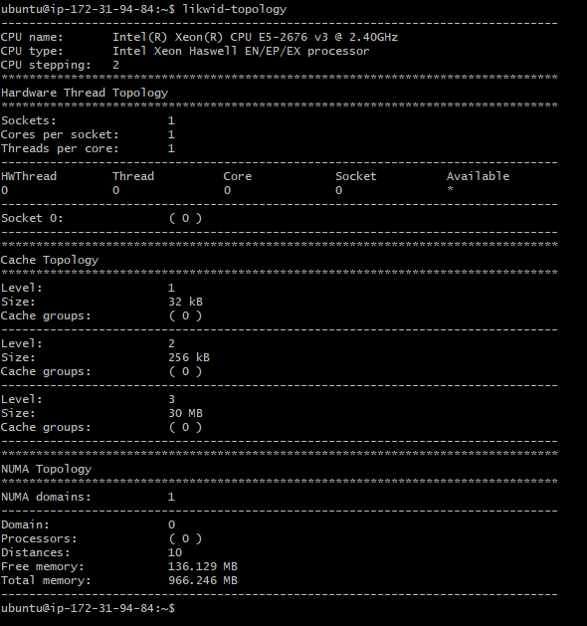

- lscpu:

Este comando retorna informações sobre o processador e unidades de processamento, não possui outras opções.

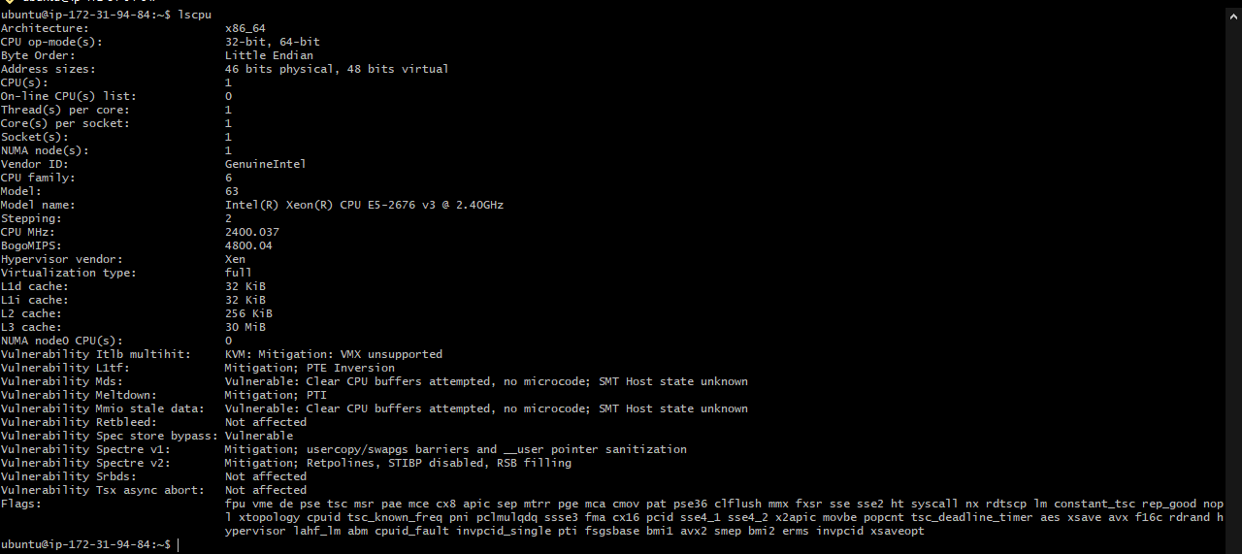

- lshw:

Utilitário para uso geral, fornece informações tanto detalhadas como resumidas sobre diferentes unidades de hardware como cpu, memória, disco, controladoras usb, adaptadores de rede etc. Este comando extrai as informações dos arquivos no diretório /proc.

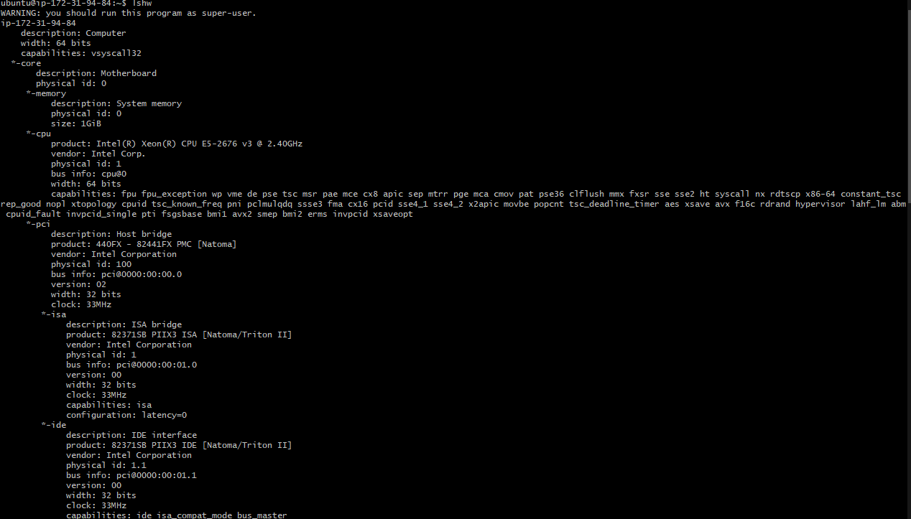

- lstopo:

O comando Itopo é usado para mostrar a topologia do sistema. Ele fornece informações sobre os nódulos de memória NUMA, caches compartilhados, pacotes de CPU, núcleos de processador e threads e muito mais.

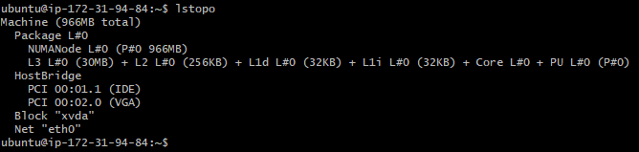

- top:

Mostra os processos consumindo memória.

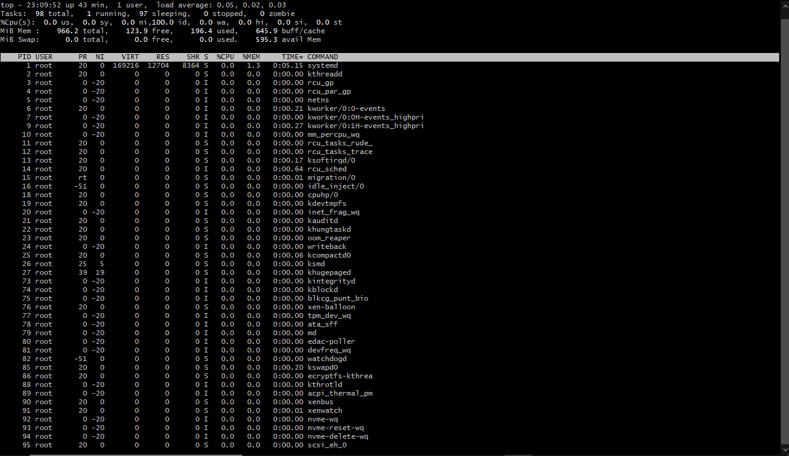

- sudo dmidecode:

Além da quantidade de memória presente no nosso computador, o comando ***dmidecode*** nos fornece o ***tipo***, a ***velocidade*** e a ***quantidade máxima de memória*** possível no nosso hardware, bem como a ***quantidade de slots*** presentes (vazios e ocupados) etc.

